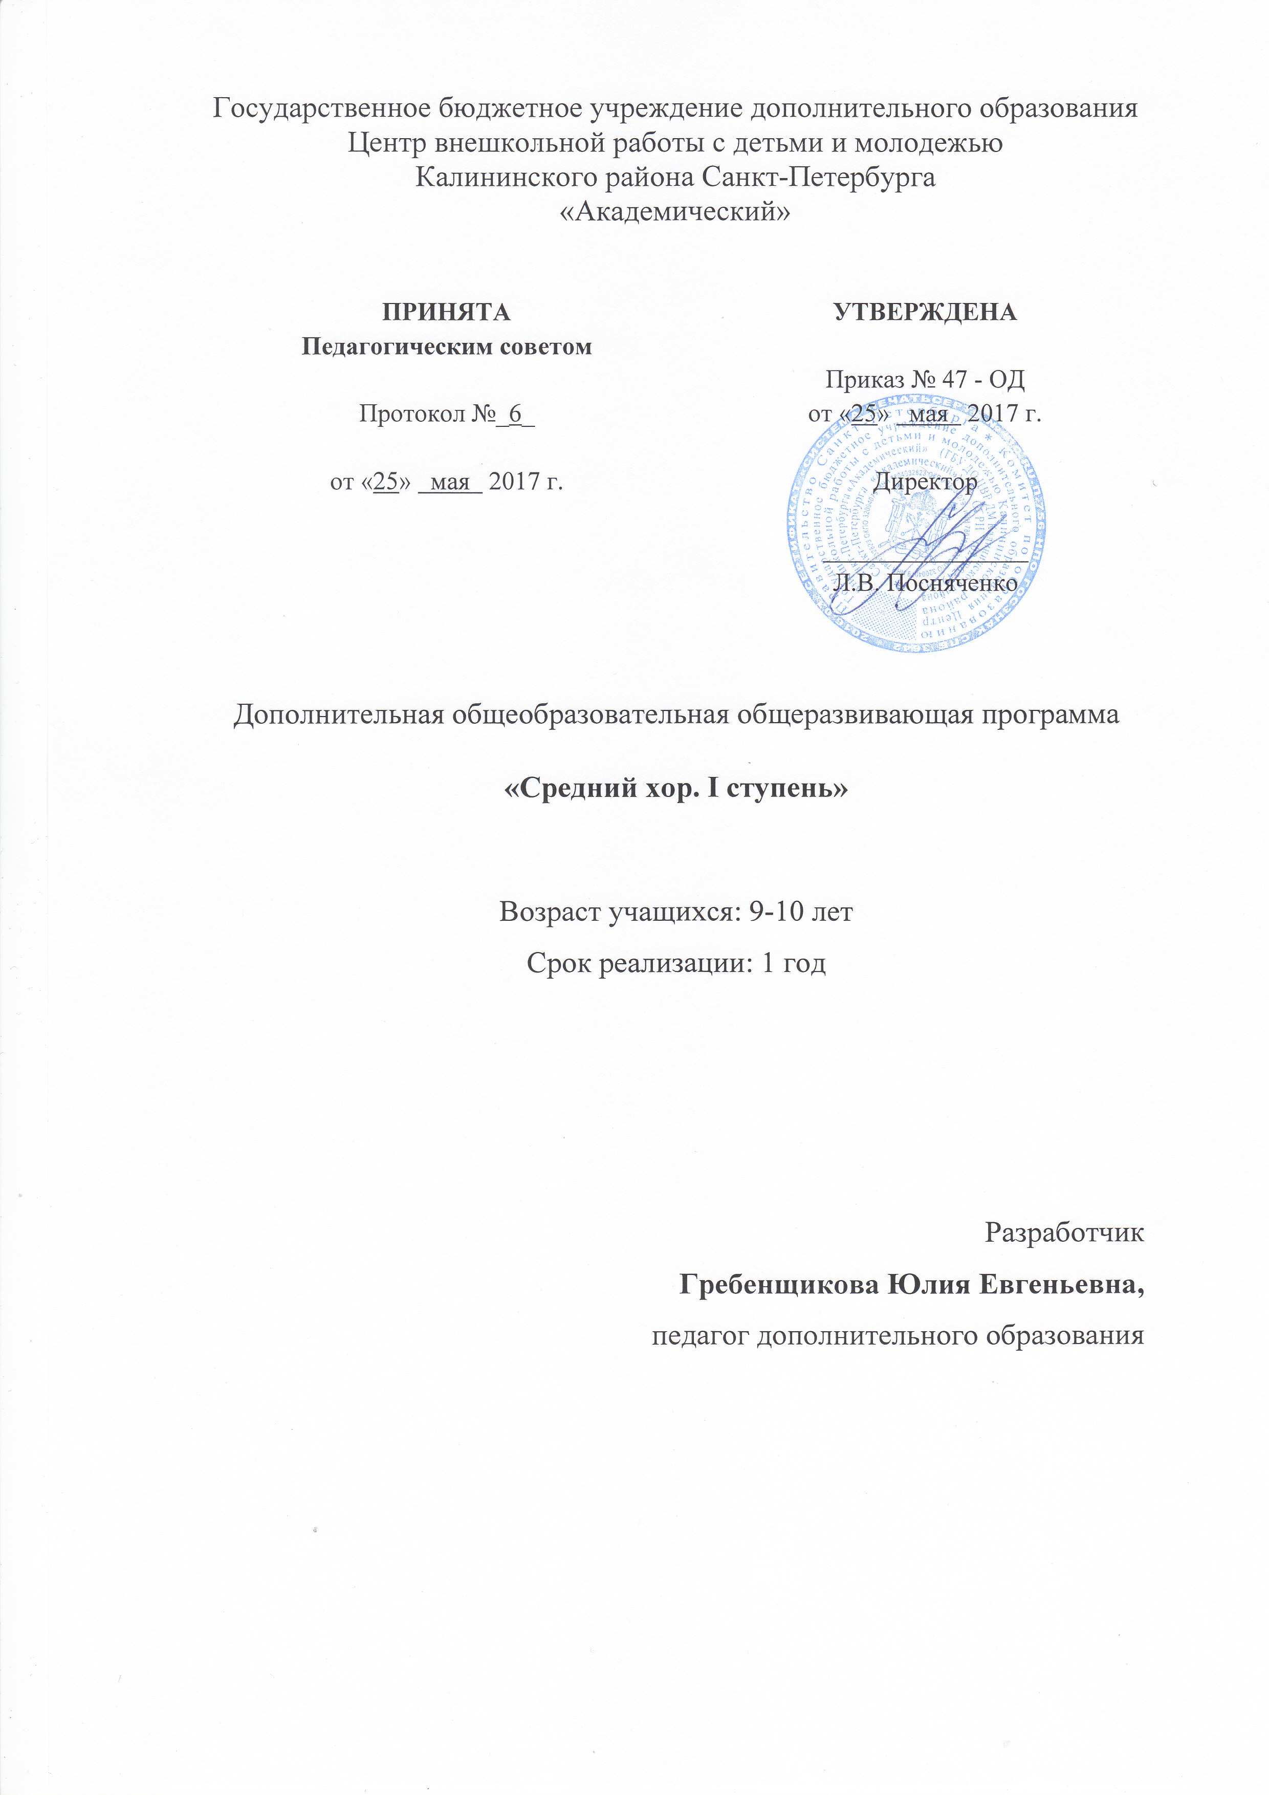
Пояснительная записка
Программа «Средний хор. I ступень» относится к художественной направленности. По уровню освоения программа является общекультурной.
Помимо своей эстетической направленности, хоровое пение способствует развитию музыкального мышления и кругозора, формированию грамотного восприятия академического вокального и хорового искусства, совершенствованию слушательской и исполнительской культуры детей и подростков. Развитие таких качеств личности, как артистизм, творческое самолюбие, партнерство, уважение к успехам других является актуальностью программы. Активное включение в музыкальную жизнь города, посещение концертов профессиональных музыкантов, является важной частью воспитания хорового коллектива.
Адресат программы – дети в возрасте 9-10 лет, прошедшие подготовку в младшем хоре, а также не обучавшиеся музыке, но имеющие базовые или природные навыки интонирования простейшей мелодии и чувство ритма.
Цель: формирование и развитие творческих способностей через занятия хоровым пением, эстетическое воспитание, духовно-нравственное развитие учащихся.

Задачи:
обучающие:
- сформировать знания, умения и навыки в области вокально-хорового искусства: певческий аппарат, певческое дыхание, ауфтакт, унисон, двухголосие, пение a cappella, нюансировка, жест дирижера;
- способствовать овладению хоровым сольфеджио («Блок 3»);
- сформировать навык исполнения одноголосных произведений a cappella;
- сформировать навык исполнения двухголосного репертуара с сопровождением;
- познакомить с правилами и приёмами исполнения двухголосных партитур с элементами трехголосия;
- познакомить с репертуаром среднего хора.
развивающие:
- развить музыкальный, ритмический, тембровый слух;
- развить вокальные данные: диапазон голоса, тесситура, тембр;
- развить музыкальный вкус посредством репертуара;
- развить слушательскую культуру, умение на эстетическом уровне анализировать услышанный музыкальный материал;
- развить навык творческой деятельности, в том числе, коллективного музицирования;
- развить эмоциональную отзывчивость на музыку, артистические навыки исполнения;
- развить навык бережного отношения к голосу, как к тонкому музыкальному инструменту;
воспитательные:
- способствовать адаптации ребёнка в новом коллективе, включению в образовательный процесс;
- сформировать навыки взаимодействия с педагогами, концертмейстерами и учащимися в образовательном процессе;
- воспитать учебную и концертную дисциплину;
- развить у учащихся личностные качества, позволяющие уважать и принимать духовные и культурные ценности разных народов (толерантность).

Условия реализации образовательной программы
Программа рассчитана на один год обучения (144 часа в год). Группа занимается два раза в неделю по два академических часа.
В группе занимаются дети 9-10 лет, не менее 15 человек. Хоровая группа формируется из детей, прошедших подготовку на младшей хоровой ступени студии, в ДМШ, ДШИ, а также из детей, не имеющих хорового опыта, после вступительного прослушивания.
Вступительное прослушивание проводится с целью выявления первоначального уровня знаний и умений, возможностей детей и определения природных музыкальных данных. Педагог проверяет наличие: музыкального слуха или звуковысотность, чувство ритма, музыкальную память, общее развитие ребенка.
Возможен добор в группу в середине года по итогам вступительного прослушивания.
Особенность организации образовательного процесса
Программа предполагает репетиционную работу, творческие выезды, концертную деятельность в образовательном учреждении, участие в конкурсах, фестивалях, олимпиадах.
Формы проведения занятий: репетиция, концерт, творческий отчет, открытое занятие.
Формы организации деятельности учащихся на занятии:
- коллективная (ансамблевая) – репетиция, концерт;
- групповая – работа малыми группами, «по голосам», дуэтами;
- индивидуальная – отработки отдельных навыков, а так же для работы с солистами;
- сводный хор – репетиция нескольких групп одновременно.

Коллективная форма (репетиция) – позволяет решать общие задачи в работе над хоровым репертуаром. Работа малыми группами или «по голосам» дает возможность хормейстеру тщательно и кропотливо работать над интонацией, мелодическим строем, что является необходимым условием для качественного исполнения в дальнейшем многоголосного хорового репертуара. Индивидуальная работа необходима для коррекции пробелов в знаниях, а так же работы с солистами. Сводный состав хора позволяет полноценно работать над многоголосием, гармоническим строем, хоровым ансамблем. Сводные репетиции проводятся по специальному расписанию. Количество детей на сводных репетициях возрастает до 60 человек.
Для реализации программы необходимы следующие условия.
Кадровое обеспечение.
Наличие концертмейстера на каждом занятии, который обеспечивает:
- гармоническую поддержку исполнения учебно-тренировочных упражнений;
- аккомпанемент в произведениях с сопровождением;
- гармоническую или ритмическую поддержку в произведениях a cappella;
- подбор музыкальных композиций для прослушивания и анализа музыки учащимися;
- подготовку нотного материала для хоровых папок.
Материально-техническое обеспечение.
- просторное, проветриваемое помещение;
- стулья, хоровые станки;
- фортепиано;
- телевизор и аудиоаппаратура;
- компьютер.

Планируемые результаты освоения программы
Предметные результаты:
заканчивая обучение по данной программе, учащиеся будут:
- иметь знания, умения и навыки в области вокально-хорового искусства: певческий аппарат, певческое дыхание, ауфтакт, унисон, двухголосие, пение a cappella, нюансировка, жест дирижера;
- владеть хоровым сольфеджио (уровень «Блок 3»);
- уметь исполнять одноголосные произведения a cappella;
- уметь исполнять двухголосный репертуар с сопровождением;
- иметь представление о правилах и приёмах исполнения двухголосных партитур с элементами трехголосия;
- знать репертуар среднего хора.
Метапредметные результаты:
заканчивая обучение по данной программе, учащиеся будут:
- обладать развитым музыкальным, ритмическим, тембровым слухом;
- обладать развитым диапазоном голоса, тесситурой, тембром;
- обладать развитым музыкальным вкусом, стремлением слушать качественную музыку;
- обладать умением на эстетическом уровне анализировать услышанный музыкальный материал, таким образом обладать слушательской культурой;
- обладать навыком творческой деятельности, в том числе коллективного музицирования;
- обладать эмоциональной отзывчивостью на музыку, артистическими навыками исполнения;
- обладать навыком бережного отношения к голосу, как к тонкому музыкальному инструменту.
Личностные результаты:
заканчивая обучение по данной программе, учащиеся будут:
- адаптированы в новом коллективе, включены в образовательный процесс;
- иметь навыки взаимодействия с педагогами, концертмейстерами и учащимися в образовательном процессе;
- знать правила учебной и концертной дисциплины, ответственно относиться к занятиям, уметь вести себя на сцене;
- иметь личностные качества, позволяющие уважать и принимать духовные и культурные ценности разных народов (толерантность).
Учебный план образовательной программы «Средний хор. I ступень»

№ | Название раздела, темы | Количество часов |  |  | Формы контроля
 |  | всего | теория | практика
 | Вокально-хоровая работа:
 | - пение учебно-тренировочного материала | 18 | 3 | 15 | наблюдение
 | Музыкальная грамота:
 | - хоровое сольфеджио  Блок 3. | 18 | 9 | 9 | наблюдение
 | Работа над произведениями:
 | - народная музыка | 33 | 3 | 30 | устный опрос,  зачет,  концертное выступление, открытое занятие
 | - русская классика | 8 | 1 | 7
 | - европейская классика | 8 | 1 | 7
 | - современная музыка | 38 | 5 | 33
 | Слушание музыки | 9 | 2 | 7 | беседа, опрос, выполнение практических заданий
 | Мониторинг:
 | - сдача хоровых партий | 8 | 1 | 7 | зачет,  концертное выступление, конкурс, открытое занятие
 | - итоговое занятие | 4 | 1 | 3
 | Итого часов: | 144 | 26 | 118

